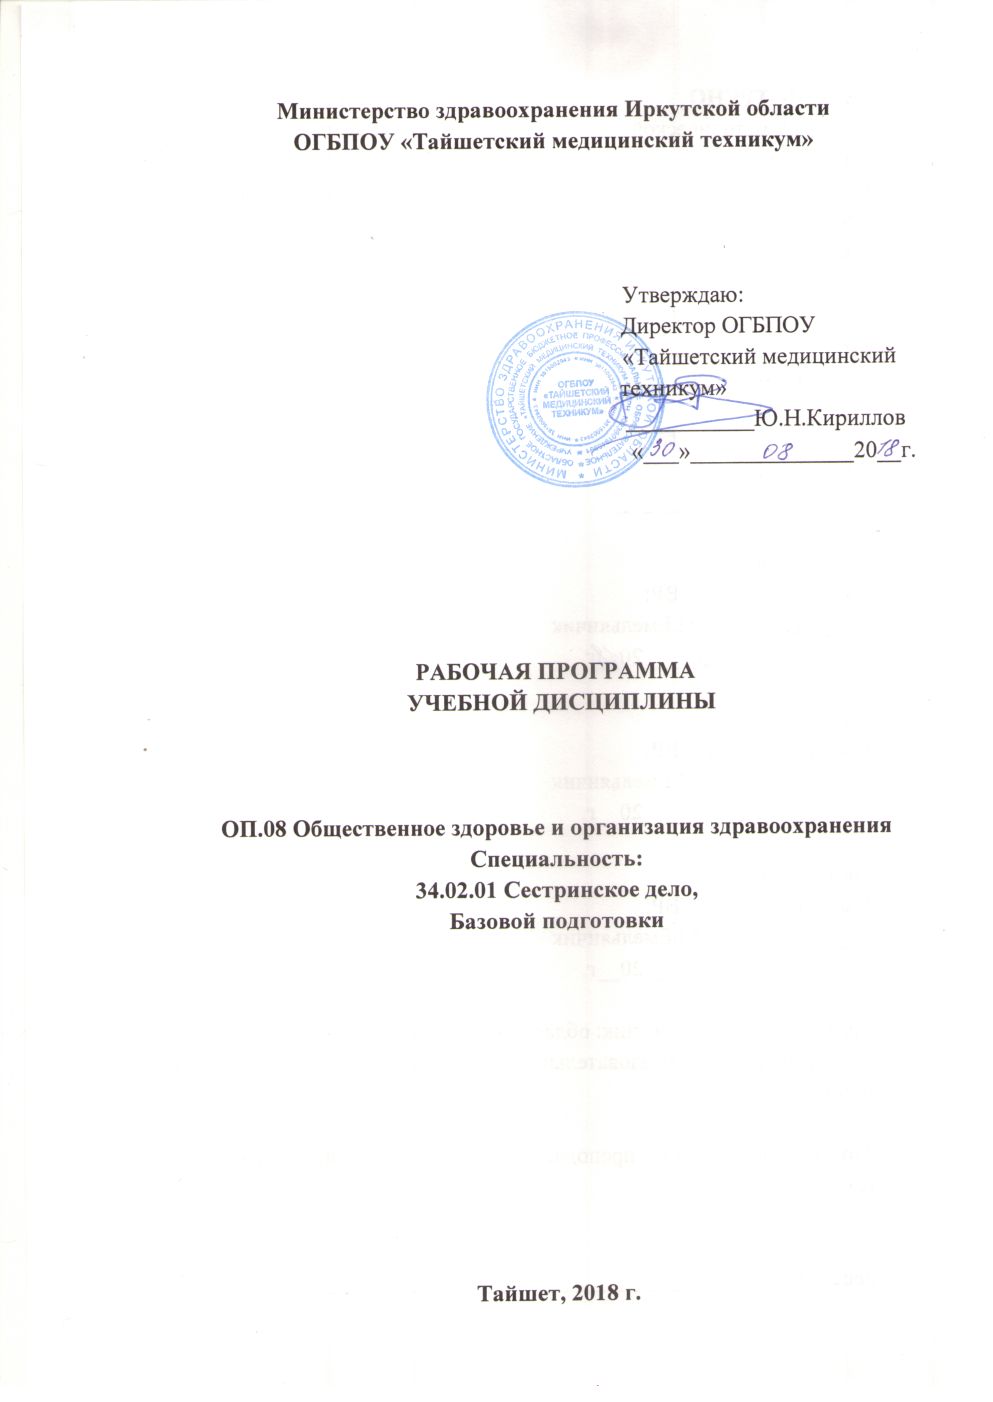

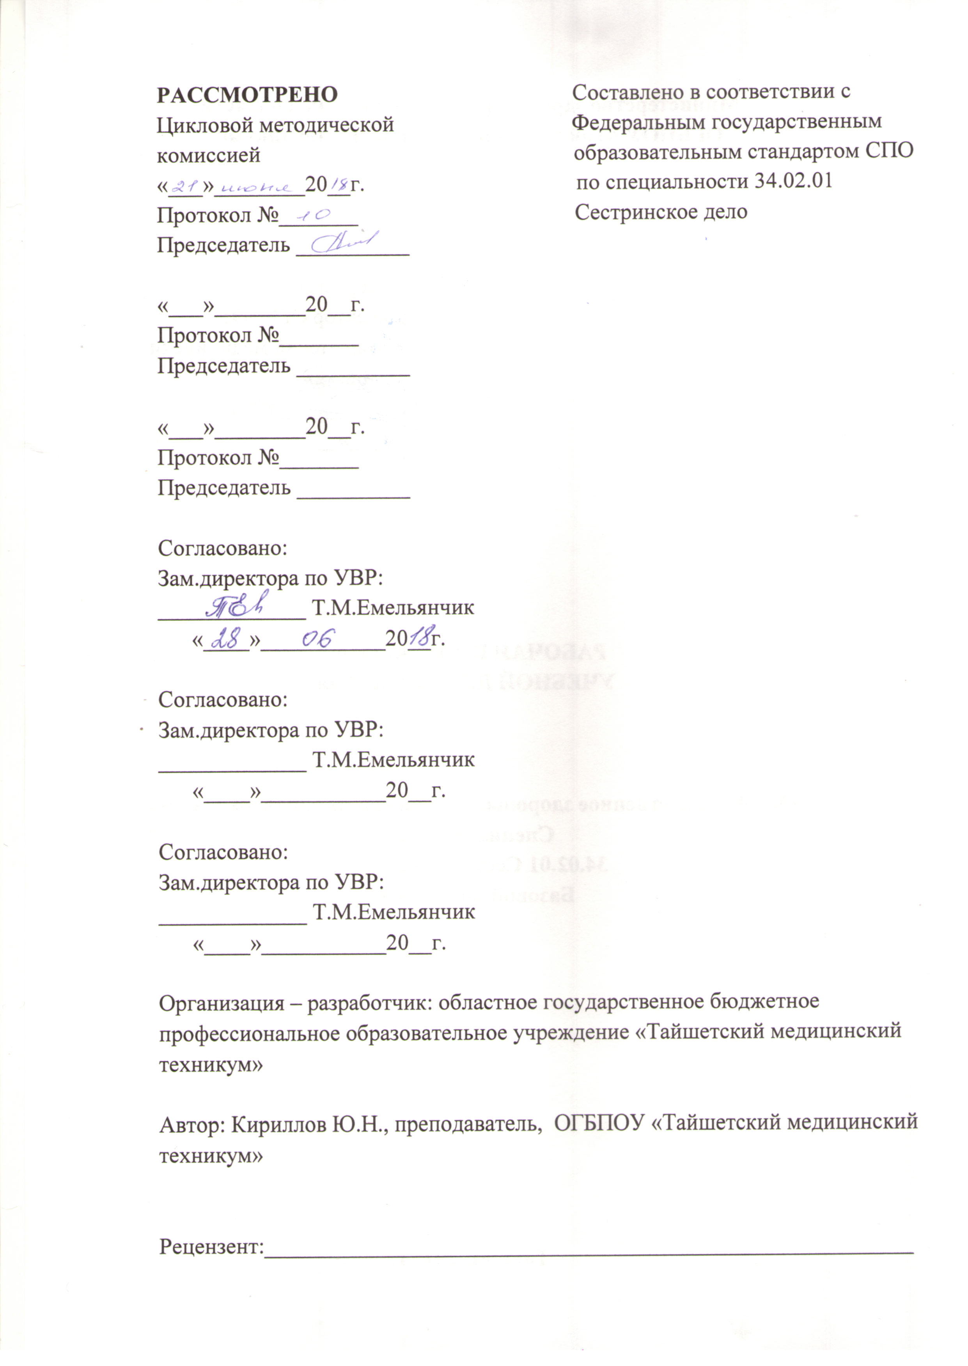

СОДЕРЖАНИЕ

 | стр.
ПАСПОРТ РАБОЧЕЙ ПРОГРАММЫ УЧЕБНОЙ ДИСЦИПЛИНЫ | 5
СТРУКТУРА и содержание УЧЕБНОЙ ДИСЦИПЛИНЫ | 5
условия реализации рабочей программы учебной дисциплины | 12
Контроль и оценка результатов Освоения учебной дисциплины | 13

1. паспорт рабочей ПРОГРАММЫ УЧЕБНОЙ ДИСЦИПЛИНЫ

08 ОБЩЕСТВЕННОЕ ЗДОРОВЬЕ И ОРГАНИЗАЦИЯ ЗДРАВООХРАНЕНИЯ

1.1. Область применения программы
Рабочая программа учебной дисциплины является частью основной профессиональной образовательной программы в соответствии с ФГОС по специальности 34. 02.01 «Сестринское дело».

1.2. Место дисциплины в структуре основной профессиональной образовательной программы:
В соответствии с Государственным образовательным стандартом по специальности 34.02.01 «Сестринское дело» дисциплина «Общественное здоровье и здравоохранение» относится к профессиональному циклу общепрофессиональным дисциплинам (ОП.08).

1.3. Цели и задачи дисциплины – требования к результатам освоения дисциплины:
В результате освоения дисциплины обучающийся должен уметь:
- консультировать по вопросам правового взаимодействия гражданина с системой здравоохранения;
- рассчитывать и анализировать показатели общественного здоровья населения;
- вести утвержденную медицинскую документацию
В результате освоения дисциплины обучающийся должен знать:
- факторы, определяющие здоровье населения;
- показатели общественного здоровья населения, методику их расчета и анализа;
- первичные учетные и статистические документы;
- основные показатели, используемые для оценки деятельности
- лечебно-профилактического учреждения;
- систему организации оказания медицинской помощи городскому и сельскому населению;
- законодательные акты по охране здоровья населения и медицинскому страхованию;
- принципы организации экономики, планирования и финансирования здравоохранения;
- принципы организации и оплаты труда медицинского персонала в лечебно-профилактических учреждениях;
Учебная дисциплина ОП 08 «Общественное здоровье и здравоохранение» в соответствии с ФГОС СПО способствует формированию у обучающихся:
Общих компетенций:
ОК 1. Понимать сущность и социальную значимость своей будущей профессии, проявлять к ней устойчивый интерес.
ОК 2. Организовывать собственную деятельность, выбирать типовые методы и способы выполнения профессиональных задач, оценивать их выполнение и качество.
ОК 3. Принимать решения в стандартных и нестандартных ситуациях и нести за них ответственность.
ОК 4. Осуществлять поиск и использование информации, необходимой для эффективного выполнения профессиональных задач, профессионального и личностного развития.
ОК 5. Использовать информационно-коммуникационные технологии в профессиональной деятельности.
ОК 6. Работать в коллективе и команде, эффективно общаться
с коллегами, руководством, потребителями.
ОК 7. Брать на себя ответственность за работу членов команды (подчиненных), за результат выполнения заданий.
ОК 8. Самостоятельно определять задачи профессионального и личностного развития, заниматься самообразованием, осознанно планировать и осуществлять повышение квалификации.
ОК 9. Ориентироваться в условиях смены технологий
в профессиональной деятельности.
ОК 10. Бережно относиться к историческому наследию и культурным традициям народа, уважать социальные, культурные и религиозные различия.
ОК 11. Быть готовым брать на себя нравственные обязательства по отношению к природе, обществу и человеку.
ОК 12. Организовывать рабочее место с соблюдением требований охраны труда, производственной санитарии, инфекционной и противопожарной безопасности.
ОК 13. Вести здоровый образ жизни, заниматься физической культурой и спортом для укрепления здоровья, достижения жизненных и профессиональных целей.
профессиональных компетенций:
ПК 1.1. Проводить мероприятия по сохранению и укреплению здоровья населения, пациента и его окружения.
ПК 1.2. Проводить санитарно-гигиеническое воспитание населения.
ПК 1.3. Участвовать в проведении профилактики инфекционных и неинфекционных заболеваний.
ПК 2.1. Представлять информацию в понятном для пациента виде, объяснять ему суть вмешательств.
ПК 2.2. Осуществлять лечебно-диагностические вмешательства, взаимодействуя с участниками лечебного процесса. 5
ПК 2.3. Сотрудничать со взаимодействующими организациями и службами.
ПК 2.6. Вести утвержденную медицинскую документацию.
ПК 3.2. Участвовать в оказании медицинской помощи при чрезвычайных ситуациях.
ПК 3.3. Взаимодействовать с членами профессиональной бригады и добровольными помощниками в условиях чрезвычайных ситуаций.

2. СТРУКТУРА И СОДЕРЖАНИЕ УЧЕБНОЙ ДИСЦИПЛИНЫ
2.1. Объем учебной дисциплины и виды учебной работы

Вид учебной работы | Объем часов
Максимальная учебная нагрузка (всего) | 54
Обязательная аудиторная учебная нагрузка (всего) | 36
в том числе:
практические занятия | 18
Самостоятельная работа обучающегося (всего) | 18
в том числе:
Реферат, эссе  Домашняя работа | 14  4
Промежуточная аттестация в форме дифференцированного зачета

2.2. Тематический план и содержание учебной дисциплины 08 ОБЩЕСТВЕННОЕ ЗДОРОВЬЕ И ЗДРАВООХРАНЕНИЕ
наименование
Наименование разделов и тем | Содержание учебного материала, лабораторные и практические работы, самостоятельная работа обучающихся |  | Объем часов | Уровень освоения
1 | 2 |  | 3 | 4
Раздел 1.  Теоретические вопросы общественного здоровья и организации здравоохранения |  |  | 6
Тема 1.1.  Введение в предмет.  Здоровье населения. Факторы, определяющие здоровье. | Содержание учебного материала |  | 2
 | 1 | Определение науки и предмета. Цели и задачи организации здравоохранения.  Место организации здравоохранения среди медицинских, биологических и общественных наук. методы изучения общественного здоровья и здравоохранения. Методы исследования, применяемые в организации и экономике здравоохранения (исторический, экспертных оценок, статистический и др.)  Здоровье населения. Здоровье и болезнь как основные категории медицины. Определение понятия “здоровье” (ВОЗ). Виды здоровья. Факторы, влияющие на состояние здоровья. Факторы риска здоровью.  Показатели, применяющиеся для оценки состояния здоровья населения. | 2 | 1
 | Самостоятельная работа обучающихся |  | 1 | 2
 | Эссе: Выявление и анализ медико-социальных проблем населения. Реферат: Факторы, определяющие здоровье
Тема 1. 2.  Основные медико-социальные проблемы здоровья населения РФ | Содержание учебного материала |  | 2
 | 1 | Основные медико-социальные проблемы населения РФ: медико-демографическая ситуация, состояние здоровья детей и подростков, женского населения, проблемы заболеваемости населения болезнями сердечно-сосудистой системы, инфекционными болезнями, проблемы ВИЧ-инфицирования и СПИДа, наркомании и алкоголизации населения и т.д. | 2 | 2
 | Самостоятельная работа обучающихся |  | 1 | 3
 | Реферат: Выявление факторов риска здоровью медицинских работников, в частности медицинских сестер  Эссе: Выявление и анализ медико-социальных проблем населения |  |  | 3
Раздел 2.  Теоретические основы медицинской помощи населению |  |  | 7 | 3
Тема 2.1  Здравоохранение как система. Основные принципы организации и функционирования здравоохранения в Российской Федерации. | Содержание учебного материала |  | 2 | 3
 | 1 | Здравоохранение как система. Системы и формы здравоохранения (преимущественно государственная, преимущественно страховая, преимущественно частная, формы здравоохранения развивающихся стран). Системы здравоохранения Российской Федерации (государственная, муниципальная, частная).  Основные принципы здравоохранения в Российской Федерации.  Отраслевая структура системы здравоохранения Российской Федерации. Номенклатура учреждений здравоохранения РФ. Возможные пути решения основных проблем здравоохранения. Основные направления реформирования здравоохранения в соответствии с Концепцией (проектом) развития здравоохранения | 2 | 2
 | Практические занятия |  | 2
 | 1 | Определение факторов, влияющих на здоровье. Определение факторов и групп риска. Расчет показателей оценки здоровья населения Выявление основных проблем здравоохранения Российской Федерации. Возможные пути решения этих проблем. Участие сестринского персонала в реформировании здравоохранения
 | Самостоятельная работа обучающихся |  | 3
 | Эссе: Основные проблемы отечественного здравоохранения и пути их решения
Раздел 3. | Теоретические вопросы экономики и управления здравоохранением |  | 12
Тема 3.1  Основы управления здравоохранением  Сущность и значение экономики здравоохранения | Содержание учебного материала |  | 2
 | 1 | Понятие «управление». Управление здравоохранением на федеральном уровне. Структура управления здравоохранением на федеральном уровне. Задачи органов управления на федеральном уровне.  Понятие «менеджмент».  Управление здравоохранением на региональном и муниципальном уровне.  Сущность экономики здравоохранения. Ее значение для управления здравоохранением. Элементы рынка как комплекс явлений и процессов, формирующих рыночный механизм и одновременно влияющих на его функционирование. Основные рыночные факторы: спрос, предложение, рыночное пространство, время, конкуренция. Механизм рынка здравоохранения: взаимодействие спроса, цены и предложения.  Финансирование – центральная экономическая проблема здравоохранения.  Распределение средств в медицинские организации при государственном здравоохранении. Формы собственности в здравоохранении (государственная, муниципальная, частная). Деятельность медицинских учреждений различной формы собственности и медицинских работников в условиях конкуренции.  Рыночные отношения в здравоохранении при страховой медицине.  Рынок медицинских услуг.  Понятие товара и услуги.  Медицинская услуга как товар. Характеристики медицинской услуги (неосязаемость, несохраняемость, непостоянство качества, неотделимость от источника и т.д.).  Спрос и предложение на рынке медицинских услуг; причины дефицита и перепроизводства; различные системы оплаты медицинских услуг.  Общественные блага в здравоохранении (гигиеническое воспитание населения, вакцинация, контроль за чистотой окружающей среды, эпидемиологической обстановкой и др.).  Цена как важнейший регулятор рыночных отношений.  Методы ценообразования - достоинства и недостатки.  Виды цен на медицинские услуги: бюджетные, тарифные, прейскурантные, договорные.  Маркетинг в здравоохранении.  Цели и задачи маркетинга в здравоохранении. Изучение рынка медицинских услуг как основа маркетинга. Маркетинг медицинских и фармацевтических товаров, услуг, пациентов, труда, мест, идей, информации.  Особенности спроса на медицинские услуги. Низкая эластичность спроса. Факторы, влияющие на спрос (сезонность, территориальные особенности, экологическая обстановка, эпидемиологическая ситуация и т.д.).  Маркетинговая деятельность учреждений здравоохранения.  Цели и задачи маркетинга в здравоохранении. Изучение рынка медицинских услуг как основа маркетинга. Маркетинг медицинских и фармацевтических товаров, услуг, пациентов, труда, мест, идей, информации.  Особенности спроса на медицинские услуги. Низкая эластичность спроса. Факторы, влияющие на спрос (сезонность, территориальные особенности, экологическая обстановка, эпидемиологическая ситуация и т.д.).  Маркетинговая деятельность учреждений здравоохранения. | 2 | 2
 | Самостоятельная работа обучающихся |  | 1 | 2
 | Реферат: Структура и задачи органов управления здравоохранением. Способы экономического стимулирования труда средних медицинских работников. Маркетинг в здравоохранении.
Тема 3.2  Финансирование здравоохранения  Оплата труда в здравоохранении | Содержание учебного материала |  | 2 | 2
 | 1 | Источники финансирования здравоохранения. Программа государственных гарантий оказания медицинской помощи населению Российской Федерации  Понятие «заработная плата». Функции заработной платы. Системы и принципы оплаты труда работников здравоохранения. Структура заработной платы работников здравоохранения.  Оплата труда средних медицинских и фармацевтических работников.  Заработная плата как основной источник доходов медицинских работников и стимул для повышения качества медицинской помощи.  Формы и системы оплаты труда. Факторы, определяющие величину заработной платы средних медицинских и фармацевтических работников. Основная и дополнительная заработная плата. Повременная и сдельная формы оплаты труда. | 2 | 2
 | Практические занятия |  | 4 | 2
 | 1 | Основные понятия рыночной экономики. Принципы, структура рынка. Место здравоохранения в рыночной экономике. Управление в условиях рыночной экономики Оплата труда работников бюджетной сферы здравоохранения. Единая тарифно-квалификационная сетка (ЕТС) оплаты труда по должностям работников здравоохранения. Система повышений, доплат и надбавок. Аттестация средних медицинских и фармацевтических работников как один из факторов повышения их заработной платы. |  | 2
 | Самостоятельная работа обучающихся |  | 3
 | Реферат: Сравнительная характеристика источников финансирования |  |  | 2
Раздел 4. | Социальное и медицинское страхование в РФ |  | 9
Тема 4.1.  Общие понятия о страховании Субъекты медицинского страхования в системе медицинского страхования | Содержание учебного материала |  | 2 | 2, 3
 | 1 | Понятие о страховании. Основные виды страхования. Медицинское страхование как форма социальной защиты населения в области охраны здоровья. Правовые, экономические и организационные основы медицинского страхования  Деятельность медицинских учреждений с различными формами собственности в системе медицинского страхования. Лицензирование и аккредитация медицинских учреждений.  Фонды обязательного медицинского страхования: федеральный и территориальные, структура, задачи, функции.  Медицинские страховые организации: структура, функции, права и обязанности.  Взаимодействие медицинских учреждений, медицинских страховых организаций, фондов обязательного медицинского страхования и территориальных органов управления | 2 | 2, 3
 | Практические занятия |  | 4
 | 1 | Организация медицинского страхования в РФ. Основные принципы медицинского страхования в Российской Федерации. Виды медицинского страхования. Модели медицинского страхования в РФ. Субъекты медицинского страхования, их взаимодействие между собой. Права и обязанности субъектов медицинского страхования. Права граждан в системе медицинского страхования |  | 2
 | Самостоятельная работа обучающихся |  | 3 | 2
 | Эссе: Права пациента в системе медицинского страхования |  |  | 2
Раздел 5. | Организация лечебно-профилактической помощи населению |  | 20 | 2
Тема 5.1.  Организация амбулаторно-поликлинической помощи населению. | Содержание учебного материала |  | 2 | 2
 | 1 | Понятие «первичная медико-санитарная помощь (ПМСП)». Система ПМСП, ее цели и задачи. Амбулаторно-поликлинические учреждения — ведущее звено ПСМП. Типы амбулаторно-поликлинических учреждений, их структура и задачи.  Принципы организации амбулаторно-поликлинической помощи. Особенности амбулаторно-поликлинической помощи: Новые организационные формы: институт семейного врача, стационары на дому, дневные стационары, центры амбулаторной хирургии, центры медико-социальной помощи и др. Скорая и неотложная медицинская помощь. | 2 | 2
 | Практические занятия |  | 4 | 2
 |  | Организация работы среднего медицинского персонала в амбулаторно-поликлинических учреждениях различного типа.  Роль медицинской сестры при работе на терапевтическом участке, с врачами-специалистами, с врачом общей практики, в различных кабинетах (ЭКГ, процедурный и др.). |  | 2
 | Самостоятельная работа обучающихся  1. Организация деятельности сестринского персонала в условиях городской поликлиники  2. Организация деятельности сестринского персонала в условиях оказания скорой и неотложной помощи |  | 3 | 2
Тема 5.2.  Организация стационарной помощи населению | Содержание учебного материала |  | 2
Тема 5.2.  Организация стационарной помощи населению | 1 | Типы стационарных лечебно-профилактических учреждений. Новые организационные формы: хосписы, больницы сестринского ухода.  Организационная структура больницы. Основные задачи городской больницы.  Организация лечебно-диагностического процесса в городской больнице: порядок поступления и выписки пациентов, организация лечебного питания, лечебно-охранительного режима. Организация работы среднего медицинского персонала в приемном отделении, в лечебных, диагностических отделениях. | 2 | 2
Тема 5.2.  Организация стационарной помощи населению | Самостоятельная работа обучающихся |  | 1
Тема 5.2.  Организация стационарной помощи населению | Реферат: Организация стационарной помощи населению
Тема 5.3.  Государственная система охраны материнства и детства | Содержание учебного материала |  | 2 | 2
 | Организация лечебно-профилактической помощи детям. Типы учреждений, оказывающие медицинскую помощь детям, их структура, задачи, принципы работы, особенности организации. Организация работы среднего медицинского персонала в детских лечебно-профилактических учреждениях.  Организация лечебно-профилактической помощи женщинам. Типы учреждений, оказывающие медицинскую помощь женщинам, их структура, задачи, принципы работы. Организация работы среднего медицинского персонала в женских консультациях, роддомах, гинекологических отделениях стационаров |  |  | 2
 | Практическое занятие |  | 4 | 2
Организация лечебно-профилактической помощи детям. Организация работы среднего медицинского
персонала в лечебных, диагностических отделениях. Организация лечебно-диагностического процесса в
городской больнице: порядок поступления и выписки пациентов, организация лечебного питания, лечебно-
охранительного режима. Учреждения, оказывающие медицинскую помощь детям, их структура, задачи, принципы
работы, особенности организации. Организация работы среднего медицинского персонала в детских лечебно-
профилактических учреждениях.
Организация лечебно-профилактической помощи женщинам. Учреждения, оказывающие медицинскую
помощь женщинам, их структура, задачи, принципы работы. Организация работы среднего медицинского
персонала в женских консультациях, роддомах, гинекологических отделениях стационаров.
Дифференцированный зачет.
 | Самостоятельная работа обучающихся  - Организация деятельности сестринского персонала в условиях детской поликлиники  - Организация деятельности сестринского персонала в условиях женской консультации  - Организация деятельности сестринского персонала в условиях родильного дома  4. Сравнительная характеристика организации стационарной помощи в различных странах  5. Реферат: Организация деятельности сестринского персонала в условиях стационара |  | 3 | 2
Всего: |  |  | 54
Для характеристики уровня освоения учебного материала используются следующие обозначения:
1. – ознакомительный (узнавание ранее изученных объектов, свойств);
2. – репродуктивный (выполнение деятельности по образцу, инструкции или под руководством)
3. – продуктивный (планирование и самостоятельное выполнение деятельности, решение проблемных задач)

11

3. условия реализации программы дисциплины
3.1. Требования к минимальному материально-техническому обеспечению
Реализация программы дисциплины требует наличия учебного кабинета «Общественное здоровье и здравоохранение»

Оборудование учебного кабинета:
- столы, стулья для преподавателя и студентов;
- шкафы для хранения приборов, наглядных пособий, учебно – методической документации;
- доска классная;

Технические средства обучения:
- компьютер
- мультимедийный проектор (интерактивная доска)
- мультимедийный проектор или интерактивная доска
- интерактивная или классная доска (меловая или маркерная), мел или
маркеры
- экран (при отсутствии интерактивной доски)

3.2. Информационное обеспечение обучения
Перечень рекомендуемых учебных изданий, Интернет-ресурсов, дополнительной литературы

Основные источники:
- Медик В. А. Общественное здоровье и здравоохранение: учебник / В. А. Медик, В. И. Лисицин. – 4-е изд., перераб. и доп. – М. : ГЭОТАР – Медиа, 2016.- 496с.: ил.
- Трухачёва С. В. Медицинская статистика : учеб. пособие / Н. В. Трухачёва. – Ростов н/Д. : Феникс, 2017. – 324 с. : ил. – (Высшее медицинское образование)

Дополнительные источники:
http://www.minzdravsoc.ru/

4. Контроль и оценка результатов освоения Дисциплины

Контроль и оценка результатов освоения дисциплины осуществляется преподавателем в процессе проведения практических занятий, тестирования, а также выполнения обучающимися индивидуальных заданий, проектов, исследований.

Результаты обучения  (освоенные умения, усвоенные знания) | Формы и методы контроля и оценки результатов обучения
В результате освоения дисциплины обучающийся должен уметь:
- консультировать по вопросам правового взаимодействия гражданина с системой здравоохранения; | решение ситуационных задач, решение заданий в тестовой форме
- рассчитывать и анализировать показатели общественного здоровья населения; | решение ситуационных задач, решение заданий в тестовой форме
- вести утвержденную медицинскую документацию | решение ситуационных задач, решение заданий в тестовой форме, заполнение документации
В результате освоения дисциплины обучающийся должен знать:
- факторы, определяющие здоровье населения; | решение ситуационных задач, решение заданий в тестовой форме
- показатели общественного здоровья населения, методику их расчета и анализа; | решение ситуационных задач, решение заданий в тестовой форме, написание эссе, рефератов
- первичные учетные и статистические документы; | решение ситуационных задач, решение заданий в тестовой форме, написание эссе, рефератов
- основные показатели, используемые для оценки деятельности | решение ситуационных задач, решение заданий в тестовой форме, написание эссе, рефератов
- лечебно-профилактического учреждения; | решение ситуационных задач, решение заданий в тестовой форме, написание эссе, рефератов
- систему организации оказания медицинской помощи городскому и сельскому населению; | решение ситуационных задач, решение заданий в тестовой форме, написание эссе, рефератов
- законодательные акты по охране здоровья населения и медицинскому страхованию; | решение ситуационных задач, решение заданий в тестовой форме, написание эссе, рефератов
- принципы организации экономики, планирования и финансирования здравоохранения; | решение ситуационных задач, решение заданий в тестовой форме, написание эссе, рефератов
- принципы организации и оплаты труда медицинского персонала в лечебно-профилактических учреждениях; | решение ситуационных задач, решение заданий в тестовой форме, написание эссе, рефератов
 | Дифференцированный зачет

